Лабораторная работа №4
АНАЛИЗ УСТОЙЧИВОСТИ АВТОМАТИЧЕСКИХ СИСТЕМ

1 ЦЕЛИ РАБОТЫ

- Исследование устойчивости линейных непрерывных и дискретных автоматических систем (АС) по переходной характеристике, расположению полюсов, алгебраическим и частотным критериям.
- Определение запасов устойчивости АС.
- Исследование влияния параметров АС на её устойчивость.
- Освоение программного обеспечения, предназначенного для моделирования автоматических систем.

2 ПОДГОТОВКА К РАБОТЕ

• Повторить теоретический материал лекций по устойчивости линейных непрерывных и импульсных систем.
• Прочитав материал раздела 3 настоящей ЛР, ответить на вопросы:
1. Какая система называется устойчивой?
2. Как связано свойство устойчивости системы с расположением ее полюсов в комплексной плоскости?
3. Как должен выглядеть переходный процесс устойчивой АС?
4. В чем состоит необходимое условие устойчивости?
5. Какие условия содержит критерий устойчивости?
6. Какие исходные данные нужны для исследования АС с помощью алгебраических, а какие – с помощью частотных критериев устойчивости?
7. В чем состоит корневой критерий устойчивости и в каких случаях он используется?
8. Как формулируется критерий устойчивости Гурвица, каковы особенности его применения?
9. Что такое область устойчивости и как применяется критерий Гурвица для её построения?
10. Как по дифференциальному уравнению АС записать её передаточную функцию?
11. Как получить характеристическое уравнение замкнутой АС по передаточной функции разомкнутой системы?
12. Как формулируется критерий устойчивости Михайлова, каковы особенности его применения?
13. Как формулируется критерий устойчивости Найквиста, каковы особенности его применения?
14. Как связано свойство устойчивости импульсной системы с расположением ее полюсов в комплексной плоскости? Ответ обоснуйте.
15. В чем разница между корневыми критериями устойчивости непрерывных и дискретных АС?
16. Как формулируется критерий устойчивости Гурвица для импульсной АС?
17. Какие команды пакета Control System Toolbox используются для выполнения каждого пункта задания лабораторной работы?

3 ОСНОВНЫЕ ОПРЕДЕЛЕНИЯ И СООТНОШЕНИЯ
3.1 Определение устойчивости
Устойчивой называют автоматическую систему, у которой реакция на ограниченный сигнал ограничена. В западной литературе системы с таким свойством называют BIBO (Bounded-Input, Bounded-Output, т.е. ограниченный вход - ограниченный выход). При таком определении понятие устойчивости включает в себя требование затухания переходных процессов во времени (рис. 1,а).

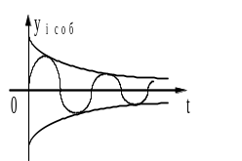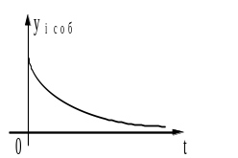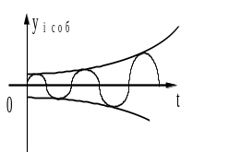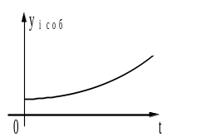
а) б)
Рисунок 1 – Виды переходных процессов АС (а – затухающие, сходящиеся; б – расходящиеся)

Понятно, что система с расходящимся переходным процессом (рис. 1,б) не может являться работоспособной. Однако такое определение не акцентирует внимание на том, что для линейных систем устойчивость является внутренним свойством АС, не зависящим от внешних воздействий.
Поведение линейной непрерывной АС (рис. 2) описывает дифференциальное уравнение

V(t)
y(t)
АС

Рисунок 2 - Структура АС

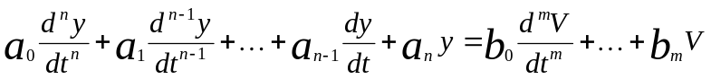.
Устойчивость АС связана с корнями её характеристического уравнения
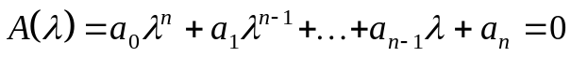.
Любой критерий (в математическом смысле) предполагает наличие двух условий: необходимого и достаточного.

Корневой критерий устойчивости АС:
- для устойчивости линейной непрерывной АС необходимо и достаточно, чтобы все корни её характеристического уравнения имели отрицательные вещественные части;
- для устойчивости линейной дискретной АС необходимо и достаточно, чтобы все корни её характеристического уравнения лежали внутри круга единичного радиуса.
Трудности, связанные с определением корней характеристического уравнения высокой степени, потребовали разработки критериев устойчивости, позволяющих оценить устойчивость системы без знания корней ее характеристического уравнения. Исходной для оценки устойчивости является информация о коэффициентах характеристического уравнения (в алгебраических критериях устойчивости) либо о частотных характеристиках (в частотных критериях устойчивости).

3.2 Алгебраические критерии устойчивости
3.2.1 Необходимое условие устойчивости
Необходимым условием устойчивости линейной непрерывной АС является положительность всех коэффициентов характеристического уравнения, т.е.
a₁>0, a₂>0, …, a_{n-1}>0, a_{n}>0, если а₀>0.
В случае отрицательности всех коэффициентов, то есть при а_{i} < 0, можно поменять знаки всех коэффициентов на обратные.
Однако в общем случае положительность коэффициентов характеристического уравнения не является достаточной для устойчивости системы. Можно доказать, что только для линейных непрерывных АС первого и второго порядков необходимое условие устойчивости является и достаточным.
У устойчивой линейной дискретной АС коэффициенты ХП могут иметь разные знаки.

3.2.2 Критерий Гурвица
Для оценки устойчивости критерием Гурвица из коэффициентов характеристического уравнения A(λ) = a_{о}λ^{n}+a₁λ^{n-1}+…+a_{n-1}λ+a_{n} = 0 формируют матрицу Гурвица Δ_{n} по следующему правилу: по главной диагонали слева направо выписывают все коэффициенты от a₁ до a_{n} в порядке возрастания индексов. Остальные элементы определителя Δ_{n} заполняются по столбцам. Вверх от главной диагонали размещаются коэффициенты с последовательно возрастающими индексами до коэффициента a_{n}, а вниз от нее – коэффициенты с последовательно убывающими индексами до коэффициента a₀. Оставшиеся места определителя заполняются нулями.
Для устойчивости линейной непрерывной АС необходимо и достаточно, чтобы все определители Гурвица (то есть диагональные миноры Δ_{i}) имели знаки, одинаковые со знаком a_{о}, т.е. при a_{о} > 0 были положительными:
Δ₁ = a₁ > 0, Δ₂ = 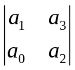 > 0, Δ₃ = 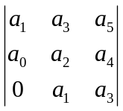 > 0,…, Δ_{n} > 0.
Обычно критерий Гурвица используется при n ≤ 4.
Для линейной дискретной АС алгебраические условия устойчивости гораздо сложнее. Пусть её ХП имеет вид
.
В аналитическом виде условия устойчивости для 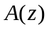 первых четырех порядков выглядят следующим образом:
- полином первого порядка a₁ z+a₀=0;
a₁+a₀>0; a₁-a₀>0;
- полином второго порядка a₂ z²+a₁ z+a₀=0;
a₂+a₁+a₀>0; a₂-a₁+a₀>0; a₂-a₀>0;
- полином третьего порядка a₃ z³+a₂ z²+a₁ z+a₀=0;
a₃+a₂+a₁+a₀>0; a₃-a₂+a₁-a₀>0;
a₃(a₃-a₁)-a₀(a₀-a₂)>0; 3(a₃+a₀)-a₂-a₀>0;
- полином четвёртого порядка a₄ z⁴+a₃ z³+a₂ z²+a₁ z+a₀=0;
a₄+a₃+a₂+a₁+a₀>0; a₄-a₃+a₂-a₁+a₀>0;
(a₄-a₀)[a₃(a₁-a₃)-(a₂-a₄-a₀)(a₄-a₀)]+a₄(a₁-a₃)²>0;
2(а₄-a₀)+(a₁-a₃)>0;
2(а₄-a₀)+(a₃-a₁)>0.

3.3 Частотные критерии устойчивости
3.3.1 Критерий Михайлова
Пусть передаточная функция (ПФ) W(s) системы n-го порядка представляет собой отношение полиномов от s:
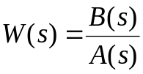 .
Произведём подстановку s = jω в знаменатель ПФ. При изменении частоты ω вектор A(jω), изменяясь по величине и направлению, будет описывать своим концом в комплексной плоскости некоторую кривую, называемую кривой (годографом) Михайлова.
Критерий Михайлова формулируется следующим образом: для того, чтобы система автоматического управления была устойчива, необходимо и достаточно, чтобы вектор А(jω) кривой Михайлова при изменении частоты ω от 0 до +∞ повернулся, нигде не обращаясь в нуль, вокруг начала координат против часовой стрелки на угол πn/2, где n-порядок характеристического уравнения А(λ)=0.

3.3.2 Критерий Найквиста
Критерий устойчивости Найквиста позволяет судить об устойчивости замкнутой системы по виду амплитудно-фазовой характеристики разомкнутой системы
W_{р}(jω) = B(jω)/A(jω).
Если система в разомкнутом состоянии устойчива, то и замкнутая система будет устойчивой, если амплитудно-фазовая характеристика разомкнутой системы не охватывает точку (−1, j0).

-1
Im
Re s
неустойчивая САУ
устойчивая САУ
Ω= 0

Рисунок 3 - Графическая интерпретация критерия Найквиста

Достоинством критерия Найквиста является применимость его тогда, когда АФЧХ разомкнутой АС получена экспериментальным путем.
Для расчётных целей существуют обобщения критерия Найквиста на случай, когда разомкнутая АС является неустойчивой (например, содержит интегрирующие звенья или уравнение A(s) = 0 имеет положительные корни). Дело в том, что экспериментально у таких АС ЧХ снять невозможно.

3.3.3 Запас устойчивости..
Запас устойчивости по фазе определяют как величину угла 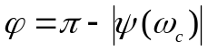 для частоты ω_{с}, при которой 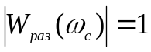, по амплитуде – как величину отрезка абсцисс h, заключённого между критической точкой (-1; j0) и АФЧХ.
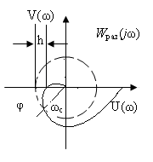
3.4 Дискретизация непрерывной автоматической системы

Преимущественное применение в настоящее время цифровых систем управления обусловлено достижениями в области цифровой обработки данных. Вместе с тем подавляющее большинство физических процессов по своей природе характеризуется непрерывной зависимостью от времени.
Если выходной и входной сигналы автоматической системы (АС) связаны непрерывной функциональной зависимостью, то такая АС называется непрерывной. Выходные сигналы некоторых АС, даже при поступлении на их вход непрерывного сигнала, могут изменяться скачком – дискретно. Такие АС называются дискретными. Дискретными считаются и такие АС, у которых выходные сигналы непрерывны, а входные, согласно принципу действия, имеют скачки. Если в соответствии с принципом действия дискретными являются и входные, и выходные сигналы, то такая АС называется чисто дискретной.
Если сигналы в АС имеют вид импульсов, то она называется импульсной.
Дискретный сигнал (в том числе и импульсный) образуется из непрерывного в результате квантования или по времени, или по уровню, или и по времени, и по уровню.
Квантование – замена сигнала его значениями на множестве дискретных точек.
Кантование по уровню связано с нелинейными операциями. АС с таким квантованием становится нелинейной. Квантование по времени при определённых условиях может считаться линейной операцией. Тем не менее, и в этом случае могут происходить неприятные явления.
Пусть синусоида квантуется два раза за период (рис. 1, а). Тогда дискретное изображение синусоиды неотличимо от нулевого сигнала. Может возникать также эффект «поглощения частоты» Два сигнала с различными частотами (0,1 и 0,9 Гц) могут иметь одинаковые значения во все моменты квантования (рис. 1,б).

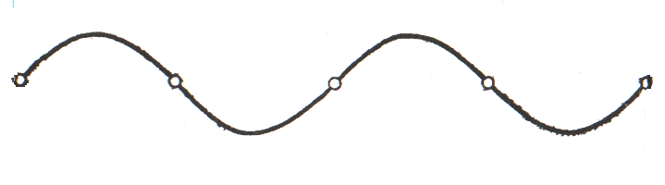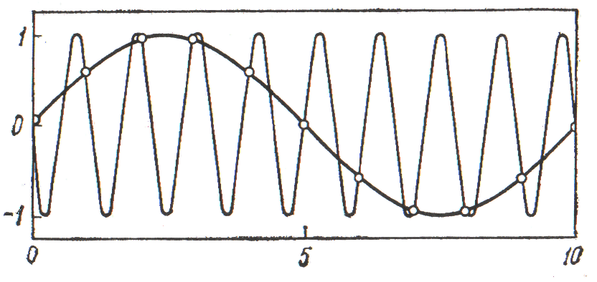
а) б)
Рисунок 1 - Потеря информации в результате медленного квантования

Для установления связи между непрерывными и дискретными АС производят д и с к р е т и з а ц и ю элементов АС (или ПФ АС в целом).
Дискретизировать объект (то есть строить его дискретную модель) нужно, так как есть методы расчёта цифровых регуляторов, работоспособные только с дискретной моделью объекта.
Дискретизировать регулятор нужно, во – первых, с целью моделирования (выбора периода дискретности, настройки его коэффициентов для достижения желаемого качества работы АС), во – вторых, для реализации цифрового регулятора различными способами.
Методы дискретизации основаны на преобразовании по некоторому адекватному алгоритму s- передаточной функции исходной аналоговой системы
(1)
в z- передаточную функцию дискретной системы:
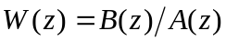. (2)
Переменные z и s связаны соотношением 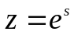.
Разные методы обладают разными возможностями и так или иначе изменяют структуру ПФ (1) – добавляют нули (увеличивают степени полиномов числителя и (или) знаменателя W(z). Чаще всего применяют метод билинейного z-преобразования (преобразования Тастина), при котором исходная дробно-рациональная передаточная функция (1) с помощью подстановки
(где Т₀ - период дискретности) преобразуется в дробно-рациональную же передаточную функцию вида
. (3)
Заметим, что коэффициенты W(z) будут зависеть от Т₀.

3.5 Условие устойчивости дискретной автоматической системы
Передаточная функция (3) - отношение полиномов. Разложение полиномов на сомножители приводит к соотношению
которое сводит описание цифровой системы к заданию совокупности
- нулей ξ₁, . . ., ξ_{m}, т.е. корней полинома числителя
и
- полюсов λ₁, . . ., λ _{n}, т.е. корней полинома знаменателя.
Для устойчивости системы все полюсы передаточной функции на комплексной плоскости z должны быть расположены внутри круга единичного радиуса (рис. 7)

z₁
z₂
z₃
Re z
Im z
0
1
–1
Граница устойчивости

Рисунок 7 - Область устойчивости цифровой системы в плоскости z

Анализ устойчивости дискретных систем является неотъемлемой частью проектирования цифровых средств автоматики. Суждение об устойчивости линейной дискретной (импульсной) системы можно вынести по расположению полюсов ее передаточной функции, т. е. корней характеристического полинома системы. Для этого следует составить характеристическое уравнение, вычислить его корни и получить распределение полюсов передаточной функции на комплексной плоскости. Характеристическое уравнение замкнутой цифровой системы управления обычно удается представить в форме полинома
. (4)
Для суждения об устойчивости нет необходимости вычислять все полюсы передаточной функции системы, а достаточно знать их расположение на комплексной плоскости z. Критерии устойчивости представляют собой совокупность правил, позволяющих судить об устойчивости системы без вычисления полюсов ее передаточной функции.
Алгебраические критерии устойчивости позволяют судить о поведении цифровой системы по коэффициентам ее характеристического полинома.
Целесообразно для оценки устойчивости дискретных систем использовать хорошо разработанную теорию анализа непрерывных систем автоматики. С математической точки зрения для применения критериев устойчивости непрерывных динамических систем к анализу устойчивости дискретных автоматических систем необходимо найти такие преобразования υ(z), которые однозначно отображают внутреннюю область круга в z-плоскости на всю левую полуплоскость υ и наоборот. Для этого следует произвести замену переменных 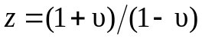, которая приводит к соотношению
.
Полученное выражение можно преобразуется к полиному переменной υ
,
из коэффициентов которого по известным правилам формируется матрица Гурвица и проверяется положительность всех ее главных миноров. Правомерность применения критерия Гурвица поясняет приведённый ниже рисунок. Правило, сформулированное для плоскости корней s, в которой область устойчивости – левая полуплоскость, применимо и для плоскости v, т.к. в ней область устойчивости – тоже левая полуплоскость.
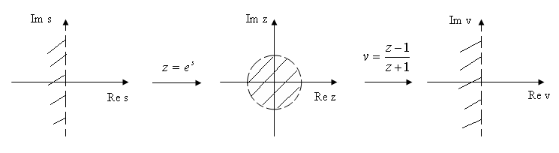

Алгебраические критерии устойчивости целесообразно применять при использовании прямых методов синтеза и анализа цифровых систем автоматики в пространстве параметров.

4 МЕТОДИКА ИССЛЕДОВАНИЯ УСТОЙЧИВОСТИ НЕПРЕРЫВНЫХ ЗВЕНЬЕВ (СИСТЕМ)

С ИСПОЛЬЗОВАНИЕМ ПАКЕТА Control System Toolbox

СИСТЕМЫ MATLAB

Методику исследования устойчивости рассмотрим на примере колебательного звена.
Введем его передаточную функцию (transfer function) в командную строку программы MATLAB с помощью оператора tf:
>>m1=tf([10],[1 2 10]) [нажать enter]
Появится следующее выражение
10
----------------- .
s^2 + 2 s + 10
С помощью функции step можно оценить устойчивость звеньев, используя определение устойчивости, данное в п.3.1.
>>step(m1)

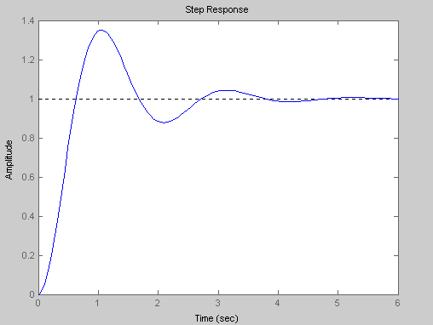
Используя определение устойчивости путем оценки переходных процессов, получим, что звено с идентификатором m1 является устойчивым.

4.1 Оценка устойчивости с помощью корневого критерия

Для оценки устойчивости систем (звеньев) с помощью корневого критерия можно использовать функции pole и pzmap.
Функция pole предназначена для определения полюсов lti-модели, то есть корней характеристического уравнения исследуемой системы.
Функции pzmap предназначены для графического представления полюсов и нулей lti-модели на комплексной плоскости (полюса указываются квадратиками, а нули – кружочками) и потому могут быть, наряду с функцией pole, использованы для оценки устойчивости с использованием корневого критерия устойчивости.
Имеются две формы задания функции pzmap:
pzmap(m)
[p,z]=pzmap(m)
Первая форма предусмотрена для графического представления полюсов и нулей, вторая – для воспроизведения на экране монитора векторов, элементами которых являются нули и полюса исследуемой системы. Заметим, что с помощью функции [p,z]=pzmap(m) получают также информацию о нулях исследуемой функции, но так как она в данный момент нас не интересует, мы ее опускаем.

Оценим его устойчивость с помощью функции pole.
pole(m1)
-1.0000 + 3.0000i
-1.0000 - 3.0000i
Наглядно оценить устойчивость можно путем графического представления нулей и полюсов с помощью функции pzmap.

pzmap(m1)
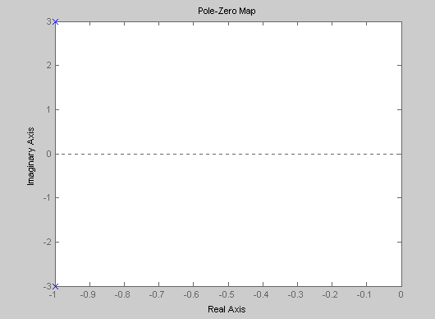
Полюса на данном рисунке обозначены крестиками.
Таким образом, в соответствии с корневым критерием устойчивости звено с идентификатором m1 является устойчивым.

4.2 Оценка устойчивости критерием Гурвица

Для оценки устойчивости систем критерием Гурвица необходимо сформировать матрицу Гурвица, а затем найти ряд определителей данной матрицы.
В системе MATLAB ввод значений элементов матрицы осуществляется в квадратных скобках по строкам. При этом элементы строки матрицы отделяются друг от друга пробелом или запятой, а строки отделяются друг от друга знаком “;”. Определитель квадратной матрицы A вычисляется на основе треугольного разложения методом исключения Гаусса с использованием функции d=det(A).
В качестве примера оценим устойчивость системы, характеристическое уравнение которой имеет вид:
s⁶ + 6s⁵ + 21s⁴ + 44s³ + 62s² + 52s + 100 = 0.

Так как необходимое условие устойчивости выполнено (все коэффициенты больше нуля), то оценки устойчивости следует воспользоваться критерием Гурвица.
Сформируем матрицу Гурвица размера 6×6:

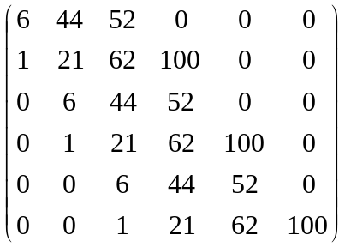

Так как необходимое условие устойчивости выполнено, то в силу соотношений Δ₁ = 6 > 0 и Δ₆ = Δ₅ × 100, остается вычислить четыре определителя (Δ₂, Δ₃, Δ₄, и Δ₅) с помощью функции d=det(a_{i}), где a_{i} обозначает идентификатор матрицы Δ_{i}.

В качестве примера рассчитаем определитель матрицы Δ₅. Элементы этой матрицы вводим по строкам, при этом один элемент отделяем от другого пробелом. Строки отделяем одну от другой знаком “;”. Таким образом, матрица Δ₅ вводится в виде строки с идентификатором a:
a=[6 44 52 0 0;1 21 62 100 0;0 6 44 52 0;0 1 21 62 100;0 0 6 44 52]

Нажав клавишу Enter, можно воспроизвести матрицу Δ₅ на экране монитора с целью проверки, правильно ли введены элементы этой матрицы.

a=
6 44 52 0 0
1 21 62 100 0
0 6 44 52 0
0 1 21 62 100
0 0 6 44 52

Затем вычисляем определитель матрицы Δ₅, используя функцию det(a), и на экране монитора воспроизводится ответ:
det(Δ₅) = -2819296 < 0.
Для других матриц приведем результаты расчета без пояснений, хотя уже из последнего соотношения следует, что данная система не является устойчивой.
det(Δ₂) = 82, det(Δ₃) =1688, det(Δ₄) = 80952.
4.3 Оценка устойчивости с помощью частотных критериев

4.3.1 Оценка устойчивости с использованием критерия Михайлова

В качестве примера оценим с помощью критерия Михайлова устойчивость системы третьего порядка, характеристическое уравнение которой имеет вид:
s³ + s² + s + 4 = 0.

Для построения годографа Михайлова сначала задаются набором частот CHAST, а затем, пользуясь функцией polyval, вычисляют вектор комплексных значений характеристического полинома. В качестве аргумента этой функции берется сформированный вектор частот CHAST, элементы которого умножены на мнимую единицу j. По оси абсцисс откладывается вещественная часть (real), по оси ординат – мнимая часть (imag) годографа Михайлова.
В целом последовательность действий может быть такой:
CHAST=0:0.1:2.2;
POL=[1 1 1 4];
xar=polyval(POL,j*CHAST);
x=real(xar);
y=imag(xar);
plot(x,y);grid;title('Годограф Михайлова');xlabel('реальная');ylabel('мнимая');
В результате на экране монитора воспроизводится годограф Михайлова:

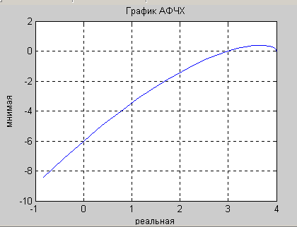

Итак, система третьего порядка не является устойчивой, так как годограф Михайлова не проходил при изменении частоты ω от 0 до +∞ через второй квадрант.
4.3.2 Оценка устойчивости с использованием критерия Найквиста
Частотные критерии целесообразно изучать, исследуя устойчивость систем с помощью функций nyquist, которые предназначены для расчета и построения в комплексной области частотного годографа Найквиста, то есть графика амплитудно-фазовой характеристики системы:
Имеются две формы задания функции nyquist:
nyquist(m)
[re,im]=nyquist(m,w),
где m – идентификатор исследуемой системы, аргумент w задает набор частот(w=[w₁,w₂,…,w_{n}]), re и im –соответственно векторы значений вещественной и мнимой частей комплексного коэффициента передачи для заданного набора частот. Для оценки устойчивости системы вполне достаточно использовать лишь первую форму функции nyquist.
Примеры:
m=tf([8],[0.1 1])
Transfer function:
8
---------
0.1 s + 1
nyquist(m)
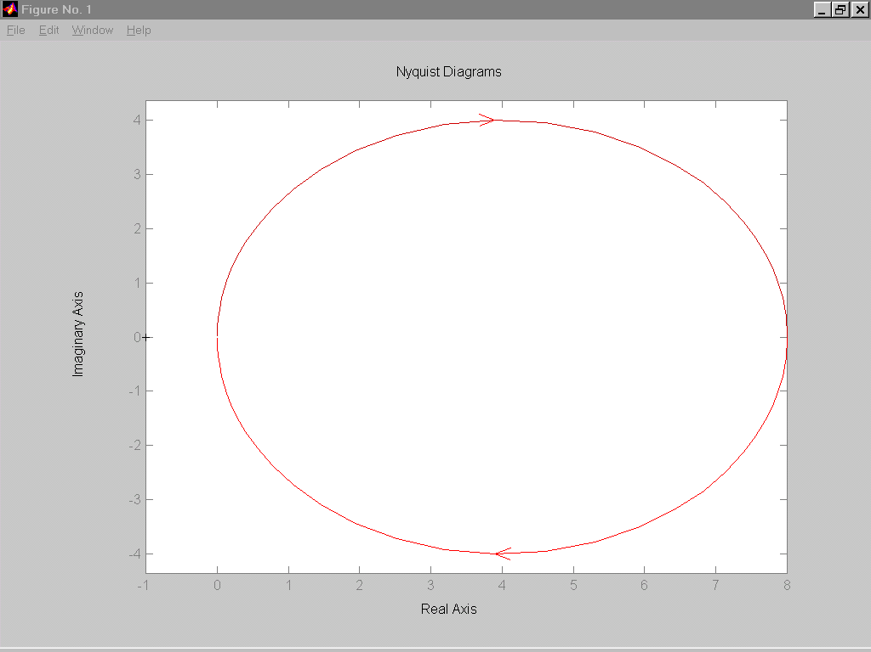

На данном графике по оси X откладывается вещественная часть передаточной функции, по оси Y– мнимая часть. Каждой частоте частотного диапазона соответствует единственная точка графика АФЧХ, всю информацию для которой можно воспроизвести на экране монитора, поместив в эту точку курсор и нажав левую кнопку мыши.
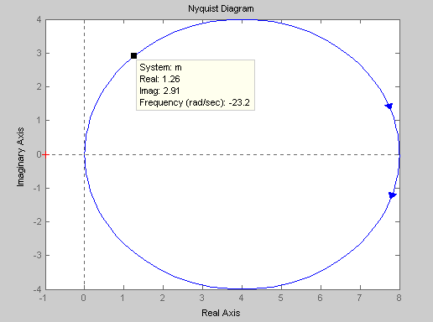
При этом воспроизводятся: идентификатор исследуемой системы, значения вещественной и мнимой частей комплексного коэффициента передачи для частоты, соответствующей данной точке графика, и величина этой частоты (в рад/с). Красным крестиком отмечена точка (−1, j0).
Система с идентификатором m в разомкнутом состоянии устойчива (имеет единственный полюс в отрицательной полуплоскости); в замкнутом состоянии эта система также будет устойчивой, так как ее амплитудно-фазовая характеристика в разомкнутом состоянии не охватывает точку (−1,j0).

5 МЕТОДИКА ИССЛЕДОВАНИЯ УСТОЙЧИВОСТИ ДИСКРЕТНЫХ СИСТЕМ С ИСПОЛЬЗОВАНИЕМ ПАКЕТА Control System Toolbox

СИСТЕМЫ MATLAB

5.1 Построения дискретной модели непрерывной АС.

Основные методы построения дискретной модели непрерывной АС реализованы в МАТLAB с помощью программы c2d.

Способ 1.
sysc=tf([…], […])
sysd = с2d(sysc,T₀)

Функция sysd = с2d(sysc, T₀) реализует построение дискретной модели sysd непрерывной системы sysc с периодом дискретности T₀ с использованием экстраполятора нулевого порядка по умолчанию.

Способ 2.
sysc=tf([…], […])
sysd = с2d(sysc, T₀ ,'TUSTIN' )

Функция sysd = с2d(sysc,T₀,' TUSTIN ' ) реализует построение дискретной модели sysd непрерывной системы sysc с периодом дискретности T₀ и использованием метода Билинейной аппроксимации Тастина.

Пример.
Перейдем от непрерывной передаточной функции к дискретной стандартным z-преобразованием.
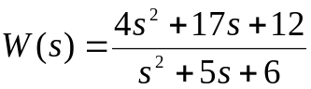
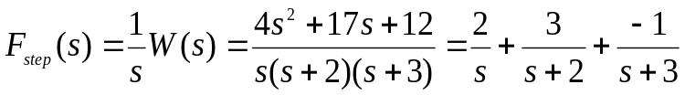,
для периода дискретности Т =0.2 с. Получим следующие преобразования
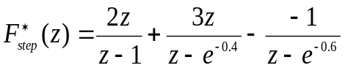,
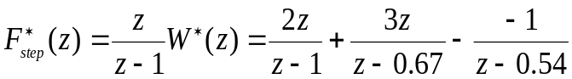,
в результате инвариантного преобразования функция H(z) и есть дискретная модель.
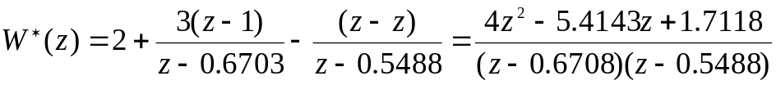
Для получения графиков и преобразования с помощью Matlab необходимо ввести в диалоговое окно следующие команды:
v=tf([4 17 12],[1 5 6])
vd=c2d(v,0.2)
step(vd,'--r',v,'r-')
Результатом выполнения таких команд будет рис. 2

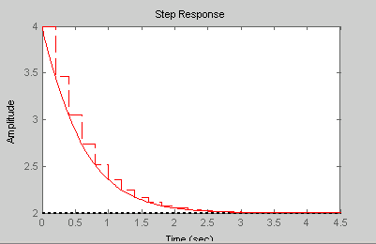

Рисунок 2 - Сравнение дискретной и непрерывной моделей примера 1

На рис. 3 показаны частотные характеристики трёх фильтров. Сплошная линия– непрерывный фильтр, штриховая линия - Т=0.002 с, пунктирная линия - Т=0.001 с. Как видно из графика, фильтр с меньшим периодом дискретизации более близок к характеристикам непрерывной передаточной функции.

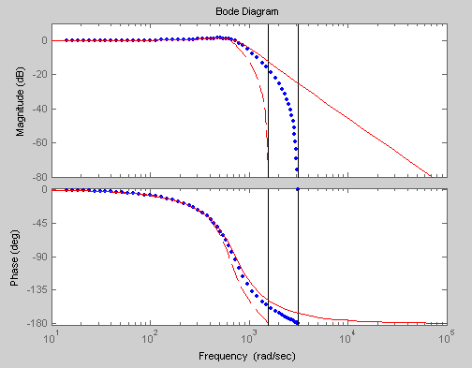

Рисунок 3 – Частотные характеристики фильтров из примера 2

5.2 Оценка устойчивости импульсных систем.

При работе с параметрами лучше иметь дело с исходным полиномом (4). В аналитическом виде необходимые условия устойчивости для первых четырех порядков выглядят следующим образом [3]:
- полином первого порядка a₁ z+a₀=0;
a₁+a₀>0; a₁-a₀>0;
- полином второго порядка a₂ z²+a₁ z+a₀=0;
a₂+a₁+a₀>0; a₂-a₁+a₀>0; a₂-a₀>0;
- полином третьего порядка a₃ z³+a₂ z²+a₁ z+a₀=0;
a₃+a₂+a₁+a₀>0; a₃-a₂+a₁-a₀>0;
a₃(a₃-a₁)-a₀(a₀-a₂)>0; 3(a₃+a₀)-a₂-a₀>0;
- полином четвёртого порядка a₄ z⁴+a₃ z³+a₂ z²+a₁ z+a₀=0;
a₄+a₃+a₂+a₁+a₀>0; a₄-a₃+a₂-a₁+a₀>0;
(a₄-a₀)[a₃(a₁-a₃)-(a₂-a₄-a₀)(a₄-a₀)]+a₄(a₁-a₃)²>0;
2(а₄-a₀)+(a₁-a₃)>0;
2(а₄-a₀)+(a₃-a₁)>0.
При исследовании устойчивости в программе MATLAB из приведённых выше выбираются соотношения для полинома соответствующего порядка, задаются и рассчитываются в диалоговом окне.

6 Порядок выполнения работы

6.1. В задаче1 индивидуального варианта ПЗ№4 для замкнутой АС выбрать такие значения параметров, чтобы система была
а) устойчивой,
б) находилась на границе устойчивости,
в) неустойчивой.
6.2. В пакете MATLAB с помощью функции tf (см. п.4) задать передаточные функции замкнутых АС пункта 6.1 (а, б, в) и соответствующих им разомкнутых.
Ввести их в MATLAB, каждую под своим именем, например, w1, w2, w3, w11, w21, w31.
6.3. Для анализа устойчивости замкнутых (а, б, в) и соответствующих им разомкнутых (АС) применить критерии устойчивости, реализованные в MATLAB.
Алгебраические критерии устойчивости :
а) основное определение, используя функцию step (раздел 4);
б) корневой критерий, используя функцию pzmap (п.4.1.);
(в) критерий Гурвица, используя функцию det (п.4.2)).
6.4. Применить частотный критерии устойчивости Михайлова, используя polyval и plot (см.п.4.3.1) для анализа замкнутых систем.
6.5. Для зафиксированных в п.6.1 трёх значений параметров изученными ранее способами анализируются свойства разомкнутой АС.
Для каждой из трёх полученных разомкнутых систем проверить справедливость критерия Найквиста:
а) С помощью функции nyquist построить АФЧХ (годограф) разомкнутой АС (см. п.4.3.2.),
б) рассмотреть его «поведение» около критической точки (−1, j0),
в) сделать заключение о том, станет ли после формирования замкнутой АС последняя устойчивой, останется неустойчивой или выйдет на границу устойчивости.
6.6. Найти запасы устойчивости по фазе и амплитуде исследуемых устойчивых АС.
6.7 Используя функцию c2d и метод билинейной аппроксимации Тастина, задать линейные дискретные АС, соответствующие непрерывным системам п. 6.1 (а, б, в) для периодов квантования T₀= 0.2; 0.02; 0.002.
6.7.1 Построить графики переходных процессов и АЧХ для 3-ёх дискретных и непрерывной систем (в одной системе координат). ( Для случаев п 6.1 а, б, в).
6.7.2 Провести анализ устойчивости дискретных замкнутых систем (T₀= 0.2) с помощью алгебраического критерия.

7 Требования к отчету

Отчет должен содержать, как минимум:
а) фамилию, инициалы и группу студента;
б) название лабораторной работы и номер варианта;
в) формулы непрерывных и дискретных передаточных функций для расчёта;
г) результаты расчётов;
д) результаты моделирования;
е) выводы по каждому пункту задания.

СПИСОК ИСПОЛЬЗОВАННОЙ ЛИТЕРАТУРЫ

1. Кузовкин В.А. Основы автоматического управления. Теория и электронные технические средства: Учебник. – М.: ИЦ ГОУ ВПО МГТУ «Станкин», 2006. - 268 с.
2. Теория автоматического управления Ч.1. / Под ред. А.А.Воронова. Учеб пособие для вузов. – М.: Высшая школа. 1986. – 365с.
3. Малицкий М.Ф., Митин Г.П. Теория автоматического управления в примерах и задачах: Учебное пособие. – М.: МГТУ «Станкин», 2001. - 108 с.
4. Оформление пояснительных записок аттестационных работ: Метод. указ./ Сост. В.А Кузовкин, Г.П. Митин, Н.А. Хлебалин. – М.: МГТУ «СТАНКИН», 2000. – 31 с.

